**Ôn tập: Cấu hình môi trường JAVA trong Windows**

Nhiều người sau khi viết và chạy chương trình Java tốt trong môi trường lập trình Java, Netbeans chẳng hạn, nhưng khi chạy chương trình Java này bên ngoài môi trường (Netbeans) lại có thông báo **“Could not find or load main class”**. Phần ôn tập này giúp các sinh viên khắc phục lỗi này. Lỗi này liên quan đến việc chúng ta chưa cấu hình môi trường Java đúng cách.

Để hiểu và chủ động cấu hình môi trường Java, chúng ta cần có hiểu biết về một số khái niệm về hệ điều hành (OS) gồm:

* Thư mục làm việc
* Chỉ thị cầu hình PATH
* Chỉ thị cấu hình CLASSPATH
* Mô hình chạy ứng dụng Java
* Tạo tập tin .BAT cho người dùng cuối

1. **Thư mục làm việc – Working Directory**

Hệ thống file trong một OS là một cấu trúc phân cấp cha con từ thư mục gốc ổ đĩa của Windows (trong OS khác, như Linux, thì từ thư mục gốc ROOT của nỗi người dùng). Khi chúng ta chạy một chương trình, thí dụ MyProg.exe trong Windows, thì đường dẫn vật lý đi từ thư mục gốc đến thư mục chứa tập tin chương trình (MyProg.exe) là thư mục làm việc. OS đã ghi nhận đường dẫn này nên có sẵn thông tin về vị trí vật lý trên đĩa của thư mục. Việc ghi nhận này giúp truy xuất các nội dung của thư mục này một cách hiệu quả.

Khi người dùng chạy một chương trình mà file chương trình có trong thư mục làm việc thì hiển nhiên thành công. Ngược lại, một thông báo lỗi được xuất ra với nội dung “…EXE is not regcognized as an internal or external operable program or batch file.”.

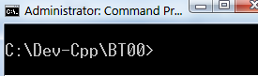

*H01- Thư mục làm việc đang là C:\Dev-Cpp\BT00*

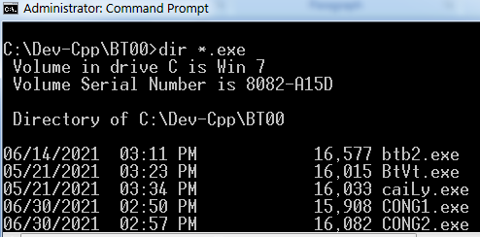

*H02- Lệnh Dir *.exe sẽ xuất tên các file EXE*

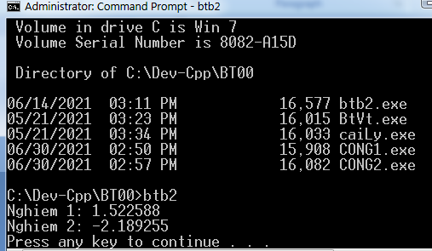

*H03- Chương trình* ***btb2.exe*** *tồn tại nên thực thi thành công*

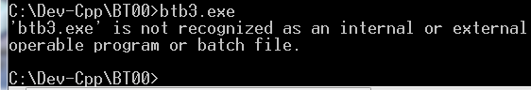

*H04- Chương trình* ***btb3.exe******không*** *tồn tại nên có thông báo lỗi*

(“bit3.exe không được nhận biết là một chương trình nội trú hay là một chương trình ngoại trú hay là BAT file”)

* Chương trình nội trú (internal program): Chương trình luôn có sẵn trong OS. Thí dụ: Các lệnh DATE, TIME, DIR,… của Windows. Khi cài OS thì các lệnh này đã có sẵn.
* Chương trình ngoại trú (external): Chương trình do phần mềm hoặc người dùng cài thêm. Trong Windows, đó là các file.EXE.
* BAT file (batch): File chứa một lô (nhóm, batch) các danh sách các tên chương trình do người dùng tạo ra. Nội dung file này là một danh sách các chương trình mà người dùng muốn chạy theo thứ tự. Trong Wiondows, tập tin chứa danh sách lệnh này là tập tin có phần mở rộng .BAT với icon hình bánh xe răng cưa.

1. **Chỉ thị cấu hình PATH**

Nhu cầu của người dùng là muốn chạy một chương trình được ưa thích từ một thư mục làm việc **bất kỳ**. Thí dụ **java.exe** không có trong thư mục làm việc  nhưng vẫn có thể chạy như hình dưới đây:

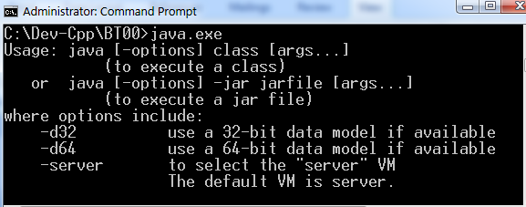

*H05- Chương trình* ***java.exe******không*** *tồn tại trong thư mục BT00 nhưng vẫn chạy thành công*

Để có thế chạy **java.exe**, OS cần phải biết thư mục chứa file **JAVA.EXE** trên đĩa để có thể mở file này.

Để thỏa mãn yêu cầu hợp lý này của người dùng, OS cho phép người dùng khai báo một nhóm các tên đường dẫn thư mục có thể chứa tên chương trình mà người dùng muốn chạy.

Giả sử có 10 đường dẫn thứ mục người dùng đã khai báo. Khi người dùng chạy một chương trình, OS sẽ đi từ thư mục đầu đến thư mục cuối trong danh sách thư mục và tìm tên file chương trình. Nếu đã tìm file chương trình trong tất cả các thư mục đã được khai báo mà không thấy file chương trình này thì OS sẽ thông báo lỗi như chúng ta đã thấy trong hình H04 ở trên.

**Cách cấu hình danh sách đường dẫn thư mục trong Windows**

Các bước sau đây giúp người dùng khai báo danh sách thư mục mà Windows phải tự động tìm kiếm trong Windows 7. Các Windows thế hệ sau cũng tương tự- các bạn tìm chức năng tương đương trong OS trong máy của bạn.

1. Chọn Start/ Computer/ Properties
2. Chọn Advanced System Settings
3. Chọn Environment Varaiables (biến môi trường)
4. Tìm biến PATH
5. Edit
6. Điền thêm thư mục tự động mà ta muốn.

Trong Win7, danh sách thư mục thể hiện dạng một chuỗi. ***Mỗi thư mục cách nhau dấu chấm phẩy***.

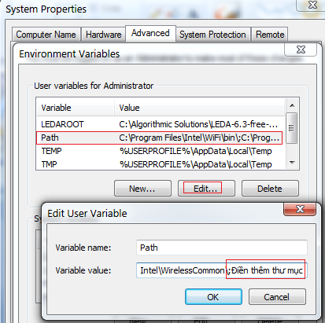

*H06- Biến PATH trong Win7*

Trong Win10, danh sách này thể hiện dạng bảng và cho phép người dùng Add/Edit.

**Ấn định PATH cho môi trường JAVA**

Chúng ta nên đặt thư mục cài đặt môi trường JAVA vào PATH đễ dễ dàng biên dịch và chạy chương trình Java ở bất kỳ thư mục nào.

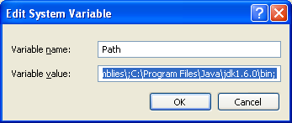

*H07-Đặt thư mục cài đặt JAVA vào PATH trong Win7*

1. **Chỉ thị cấu hình CLASSPATH**

CLASSPATH (tương tự biến PATH) là một danh sách các thư mục chứa hiện thực các class (code đã biên dịch). Khi chuẩn bị môi trường JAVA, người lập trình nên kiểm tra biến này trong OS để môi trường thực thi biết thư mục chứa các class mà nạp file tương tứng vào bộ nhớ khi chạy chương trình. Nếu không có biến CLASSPATH này thì tự tạo thêm.

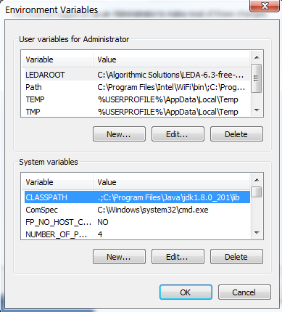

*H08- Minh họa cấu hình CLASSPATH trong Win7*

Nội dung CLASSPATH thường bắt đầu bằng một dấu chấm mang ý nghĩa là “**thư mục hiện hành/ working directory**” và các thư mục cách nhau dấu chấm phẩy (môi trường Win10 thể hiện thành dạng bảng, mỗi thư mục được đặt trong một dòng.

1. **Mô hình chạy ứng dụng Java**

Hình sau đây minh họa mô hình chạy ứng dụng java.

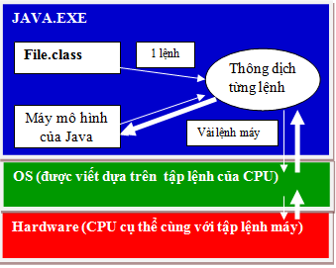

*H09- Mô hình ứng dụng JAVA*

***Những nhận xét đáng ghi nhớ:***

* Mô hình của Java là mô hình chạy chương trình dạng thông dịch (dịch từng lệnh). File nhị phân (file.class) không chứa lệnh máy vật lý mà chứa các lệnh nhị phân của máy ảo/mô hình do Java định nghĩa. Lệnh của Java cần phải được chuyển thành lệnh phù hợp với hệ điều hành cùng với CPU trên máy cụ thể - hình mũi tên mỏng. Sau khi phần cứng thực thi xong, máy mô hình được cập nhật trạng thái – hình mũi tên đậm.
* Khi chạy chương trình Java, file.class là dữ liệu đầu vào của Java.exe.
* Cú pháp chạy chương trình Java: **Java Gói.Lớp**
* Ý nghĩa của cú pháp chạy chương trình Java:

Java: Gọi Java.exe chạy

Gói.Lớp: Tên thư mục chứa file.class + tên file.class có hành vi **main**

* Nếu các file.class không được để trong gói và biến môi trường CLASSPATH (xem lại phần trên) đã có dấu chấm- mô tả thư mục hiện hành) thì bỏ qua chỉ định về gói.
* Người dùng cuối thường không biết cách cài đặt cũng như cách chạy chương trình Java. Người phát triển ứng dụng phải cài đặt môi trường để người dùng cuối chạy chương trình một cách dễ dàng. Một cách để người dùng cuối chạy chương trình Java đơn giản nhất là cung cấp cho người dùng một icon trên màn hình desktop của họ. Phần dười đây minh họa cách tạo BAT file để rồi tạo icon ra màn hình desktop cho người dùng cuối.

1. **Tạo tập tin .BAT cho người dùng cuối**

Sau khi chúng ta code và chạy thử xong, chúng ta tạo file.BAT trong thư mục **classes** như hình minh họa dưới đây rồi chuyển file.BAT ra thành một icon trên màn hình desktop của người dùng. Vì chương trình Java bên dưới không để trong gói nên trong cú pháp file.BAT không chỉ định **gói.**

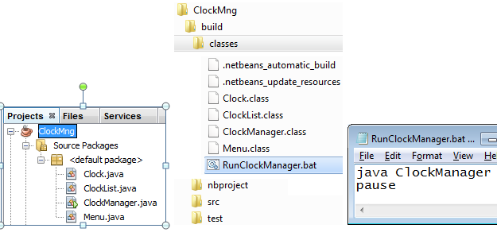

*H10- Minh họa một file.BAT*